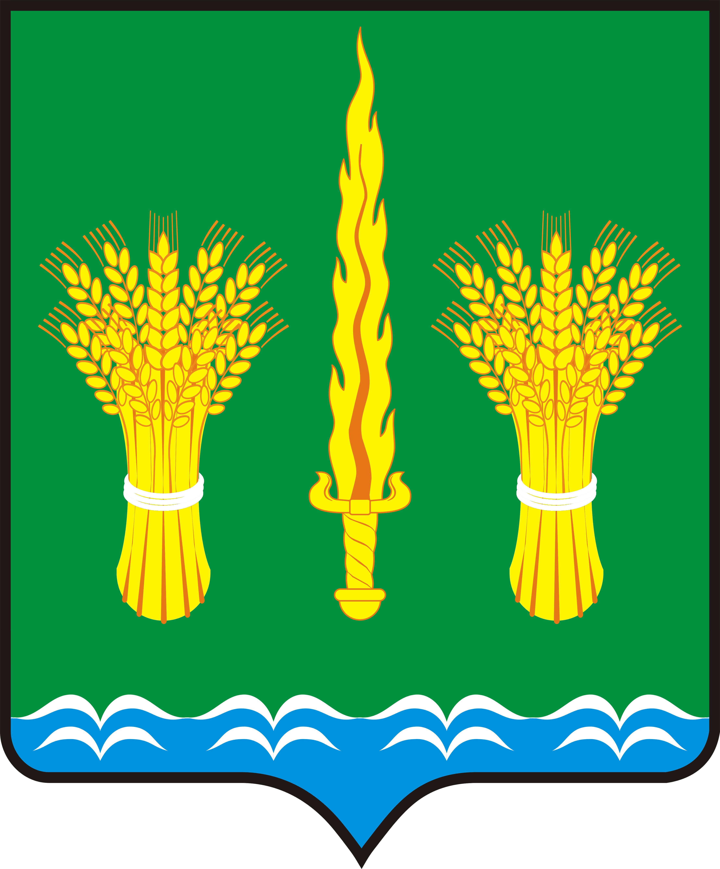

РОССИЙСКАЯ ФЕДЕРАЦИЯ
ОРЛОВСКАЯ ОБЛАСТЬ
администрация Малоархангельского района

постановление

от 13 апреля 2015 года № 128
г.Малоархангельск

Об утверждении Положения о порядке
учета детей, подлежащих обучению по
образовательным программам дошкольного,
начального общего, основного общего и среднего
общего образования на территории
Малоархангельского района

В соответствии с подпунктом 5 пункта 1 статьи 9 и пунктом 5 статьи 63 Федерального закона от 29.12.2012 №273-ФЗ «Об образовании в Российской Федерации, статьей 14 Федерального закона от 24.06.1999 №120- ФЗ «Об основах системы профилактики безнадзорности и правонарушений несовершеннолетних» и Уставом Малоархангельского района
ПОСТАНОВЛЯЮ:
1. Утвердить Положение о порядке учета детей, подлежащих обучению по образовательным программам дошкольного, начального общего, основного общего и среднего общего образования на территории Малоархангельского района (приложение).
2. Отделу по организационно-правовой, кадровой работе и делопроизводству администрации Малоархангельского района (М.И.Новикова) опубликовать настоящее постановление на сайте администрации Малоархангельского района.
3. Контроль за исполнением настоящего постановления возложить на первого заместителя главы администрации района Васютина В.М.

Глава Малоархангельского района Ю.А. Маслов

Приложение к постановлению
администрации Малоархангельского района от 13 апреля 2015 г. № 128

ПОЛОЖЕНИЕ
О ПОРЯДКЕ УЧЕТА ДЕТЕЙ, ПОДЛЕЖАЩИХ ОБУЧЕНИЮ
ПО ОБРАЗОВАТЕЛЬНЫМ ПРОГРАММАМ ДОШКОЛЬНОГО, НАЧАЛЬНОГО
ОБЩЕГО, ОСНОВНОГО ОБЩЕГО И СРЕДНЕГО ОБЩЕГО ОБРАЗОВАНИЯ
НА ТЕРРИТОРИИ МАЛОАРХАНГЕЛЬСКОГО РАЙОНА, И ФОРМ
ПОЛУЧЕНИЯ ОБРАЗОВАНИЯ

1. Общие положения

1.1. Положение о порядке учета детей, подлежащих обучению по образовательным программам дошкольного, начального общего, основного общего и среднего общего образования на территории Малоархангельского района, и форм получения образования (далее - Положение) разработано в соответствии с Конституцией Российской Федерации, Федеральным законом от 29.12.2012 N 273-ФЗ "Об образовании в Российской Федерации", Федеральным законом от 24.06.1999 N 120-ФЗ "Об основах профилактики безнадзорности и правонарушений несовершеннолетних", в целях осуществления ежегодного персонального учета детей, подлежащих обучению по образовательным программам дошкольного, начального общего, основного общего и среднего общего образования (далее - учет детей), а также определения порядка взаимодействия органов, учреждений и организаций, участвующих в проведении учета детей на территории Малоархангельского района.
1.2. Обязательный ежегодный учет детей осуществляет отдел образования, молодежной политики, физической культуры и спорта администрации Малоархангельского района (далее-отдел образования).
1.3. Обязательному ежегодному учету подлежат все дети в возрасте от 0 до 18 лет, проживающие (постоянно или временно) на территории Малоархангельского района независимо от наличия (отсутствия) регистрации по месту жительства (пребывания), в целях реализации их конституционного права на получение дошкольного и обязательного общего образования.
1.4. Учет детей осуществляется во взаимодействии со следующими ведомствами и учреждениями:
- муниципальные общеобразовательные организации Малоархангельского района;
- муниципальные дошкольные образовательные организации Малоархангельского района;
- комиссия по делам несовершеннолетних и защите их прав при администрации Малоархангельского района;
- администрация Малоархангельского района, осуществляющая переданные государственные полномочия в сфере опеки и попечительства;
- правоохранительные органы Малоархангельского района.
1.5. Учет детей осуществляется путем формирования единой информационной базы данных (далее - единая информационная база данных), которая включает в себя информацию о детях:
- проживающих на территории Малоархангельского района, на основании информации, полученной от территориального органа Федеральной службы государственной статистики по Малоархангельскому району, о детях в возрасте от 0 до 8 лет;
- состоящих на учете для зачисления в дошкольные образовательные организации, на основании сведений, содержащихся в электронной системе "Виртуальная школа";
- являющихся воспитанниками дошкольных образовательных организаций;
- завершающих получение дошкольного образования в текущем учебном году и подлежащих приему (дети в возрасте от 6 лет 6 месяцев) или планирующих (дети в возрасте младше 6 лет 6 месяцев) поступление в первый класс в наступающем учебном году (по состоянию на 15 марта);
- в возрасте от 6 лет 6 месяцев до 18 лет, подлежащих обязательному обучению, проживающих на территории Малоархангельского района (сверка единой информационной базы данных производится ежегодно в период до 15 октября);
- в возрасте от 6 лет 6 месяцев до 18 лет, проживающих на территории Малоархангельского района, подлежащих обязательному обучению, но не получающих его в нарушение законодательства.

2. Формирование учета данных в дошкольных образовательных организациях

2.1. Муниципальные дошкольные образовательные организации Малоархангельского района формируют данные о детях:
- состоящих на учете в электронной системе "Виртуальная школа" для зачисления в дошкольную образовательную организацию;
- являющихся воспитанниками дошкольных образовательных организаций и зарегистрированных в электронной системе "Виртуальная школа";
- завершающих получение дошкольного образования в текущем учебном году и подлежащих приему (дети в возрасте от 6 лет 6 месяцев) или планирующих (дети в возрасте младше 6 лет 6 месяцев) поступление в первый класс в наступающем учебном году (представляются в отдел образованиядо 1 марта ежегодно).
2.2. Данные о детях, получаемые в соответствии с пунктом 2.1настоящего Положения, оформляются списками с указанием фамилии, имени, отчества, даты рождения, места регистрации, места проживания и образовательной организации и предоставляются руководителями дошкольных образовательных организаций в отдел образования в электронном виде с сопроводительным письмом.

3. Формирование учета данных в общеобразовательных организациях Малоархангельского района

3.1. Муниципальные общеобразовательные организации Малоархангельского района формируют данные о детях:
- обучающихся в общеобразовательных организациях, вне зависимости от места их проживания (общие сведения о контингенте фактически обучающихся в образовательной организации оформляются и представляются в отдел образования ежегодно по состоянию на 1 октября);
- не обучающихся в нарушение закона (не посещающих и (или) систематически пропускающих по неуважительным причинам учебные занятия) (сведения представляются в отдел образования (на 5 число месяца, следующего за отчетным периодом));
- принимаемых в общеобразовательную организацию или выбывающих из нее в течение учебного года, представляются общеобразовательными организациями в отдел образования ежегодно до 15 января (за I полугодие учебного года) и до 15 сентября (за II полугодие учебного года).
3.2. Данные о детях, получаемые в соответствии с пунктом 3.1 настоящего Положения, оформляются списками с указанием фамилии, имени, отчества, даты рождения, места регистрации, места проживания, образовательной организации, класса и формы обучения и предоставляются руководителями общеобразовательных организаций в отдел образования в электронном виде с сопроводительным письмом.
3.3. В случае выявления семей, препятствующих получению несовершеннолетними образования и (или) ненадлежащим образом выполняющих обязанности по воспитанию и обучению своих детей, общеобразовательная организация:
- незамедлительно принимает меры по взаимодействию с родителями (законными представителями) для организации обучения несовершеннолетних;
- информирует об этом комиссию по делам несовершеннолетних и защите их прав при администрации Малоархангельского района для принятия мер воздействия в соответствии с действующим законодательством;
- информирует отдел образования о выявленных несовершеннолетних и принятых мерах по организации их обучения.

4. Организация учета детей в отделе образования.

4.1. Отдел образования совместно с отделом по взаимодействию с правоохранительными органами Малоархангельского района проводит работу по выявлению и учету детей в возрасте от 6 лет 6 месяцев до 18 лет, подлежащих обязательному обучению, проживающих на территории, закрепленной за общеобразовательной организацией, но не обучающихся в нарушение закона.
4.2. Отдел образования ежегодно в срок до 1 октября направляет запрос в территориальный орган Федеральной службы государственной статистики по Малоархангельскому району с целью определения числа детей от 0 до 8 лет, проживающих на территории Малоархангельского района.
4.3. Отдел образования совместно с комиссией по делам несовершеннолетних и защите их прав при администрации Малоархангельского района выявляет несовершеннолетних, оставивших общеобразовательную организацию или исключенных из общеобразовательной организации до получения общего образования.
4.4. Отдел образования ежегодно в срок до 1 октября направляет запрос в администрацию Малоархангельского района, осуществляющей переданные государственные полномочия в сфере опеки и попечительства с целью выявления детей-сирот и детей в возрасте с 6 лет 6 месяцев, оставшихся без попечения родителей, обучающихся на территории Малоархангельского района.
4.5. Отдел образования формирует и хранит единую информационную базу данных о детях, подлежащих дошкольному и обязательному общему образованию, проживающих на территории Малоархангельского района.

5. Организация учета форм получения образования, определенных родителями (законными представителями) детей

Единая информационная база данных о детях, подлежащих обязательному обучению в муниципальных общеобразовательных организациях Малоархангельского района, содержит информацию о формах получения образования, определенных родителями (законными представителями) несовершеннолетних.
При выборе родителями (законными представителями) несовершеннолетних формы получения образования в форме семейного образования родители (законные представители) информируют об этом выборе отдел образования в соответствии с действующим законодательством.

6. Ответственность за обеспечение сохранности и конфиденциальности информации
Руководители субъектов, перечисленных в пункте 1.4 настоящего Положения, несут персональную ответственность за обеспечение сохранности и конфиденциальности информации о выявленных детях в соответствии с действующим законодательством.

